**Tedenske novosti 43/2024**

Založbe Mladinska knjiga in Cankarjeve založbe

___________________________________________________________________________

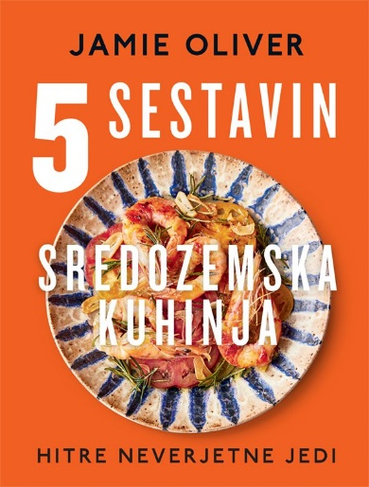

**5 SESTAVIN: SREDOZEMSKA** **KUHINJA**

**Jamie Oliver**

*Fotografije: David Loftus*

*Prevod: Srđan Milovanović*

*Zbirka: Izven – poljudna za odrasle*

**MKZ**

ISBN/EAN: 9789610179436

Število strani: 320

Mere (mm): 196 x 254 x 29

Teža (g): 1255

Vezava: trda

Redna cena z DDV: 44,99 EUR

Datum izida: 21. 10. 2024

Prvi prodajni dan: 25. 10. 2024

Nova knjiga slavnega angleškega kuharja prinaša slastne recepte, ki so jih navdahnile s soncem obsijane mediteranske pokrajine in sestavine.

**125 hitrih rešitev za zdrav obrok**

Jamie Oliver nas že 25 let razveseljuje s svojimi preprostimi recepti, enostavnim pristopom h kuhanju in znanju o tem, na katere sestavine je vredno staviti. Tokrat je združil svojo ljubezen do sredozemske kuhinje in preprostih jedi z malo sestavinami ter ju združil v 125 receptov za jedi, ki vsebujejo pet ali manj sestavin.

**Ščepec sonca v slastnih receptih**

Hitri recepti z le petimi sestavinami so pravi hit in olajšajo dnevno kuhanje zdravih in okusnih jedi. Tokrat so obogateni z bogatimi izkušnjami priljubljenega kuharja, ki jih je pridobil med svojimi potovanji po Sredozemlju. Naučite se, kako zakuhati enostavne juhe, zložiti zdrave solate, zmešati slastne testenine, speči morske jedi in meso ter ustvariti nepozabne slaščice. Vsi recepti stavijo na kakovostne, a enostavne sestavine in vašo željo po kuhanju zdravih obrokov za vso družino.

**O avtorju**

Jamie Oliver (1975) je začel kuhati pri osmih letih v pubu svojih staršev v Essexu. Potem ko je pustil šolo, je delal v londonski restavraciji Neal Street, pozneje pa v The River Cafe, kjer ga je opazila televizijska ekipa. Njegova televizijska in pisateljska kariera se je začela leta 1999 s serijo Goli kuhar. Podpisal se je pod mnogo svetovnih uspešnic: Kuhinja do nazga, Srečna kuhinja, Nepreklicno Jamie, 30 minut za kosilo, 15 minut za obrok, Superhrana za vsak dan, 5 sestavin, Vegi …

__________________________________________________________________________________

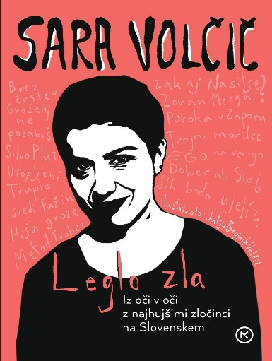**LEGLO ZLA**

**IZ OČI V OČI Z NAJHUJŠIMI ZLOČINCI NA SLOVENSKEM**

**Sara Volčič**

*Zbirka: Izven – poljudna za odrasle*

**MKZ**

ISBN/EAN: 9789610180548

Število strani: 312

Mere (mm): 148 x 208 x 24

Teža (g): 305

Vezava: integralna

Redna cena z DDV: 29,99 EUR

Datum izida: 22. 10. 2024

Prvi prodajni dan: 25. 10. 2024

Znana novinarka popisuje največje zločine pri nas. Informativna, pretresljiva in čisto prava kriminalka, v kateri je vse res!

Sara Volčič, priljubljena novinarka POP TV, »pokriva« črno kroniko že skoraj vso kariero. Kot poročevalka je spremljala preiskovanje nekaj največjih zločinov pri nas, od serijskih morilcev do posebno okrutnih in nenavadnih zgodb, ki pretresajo slovensko javnost. Med njimi so primeri Ivana Perića, Silva Pluta, Ladislava Žagarja, Viktorja Rafolta in številni drugi. Avtorica se je z marsikaterim izmed njih srečala v živo, govorila je z nekaterimi njihovimi bližnjimi, obiskala jih je v zaporu, bila na prizoriščih zločinov in na sojenjih – z nekaterimi je imela opravka, tudi ko so kamere že davno ugasnile. To jo je zaznamovalo tudi zasebno, zato so v knjigi dejstva oplemenitena z osebnim, intimnim pogledom na zločine in zločince, razmisleki, kaj privede do tako nasilnih dejanj in v kako varnem svetu dejansko živimo, ter se dotakne tudi občutkov obžalovanja in krivde.

__________________________________________________________________________________

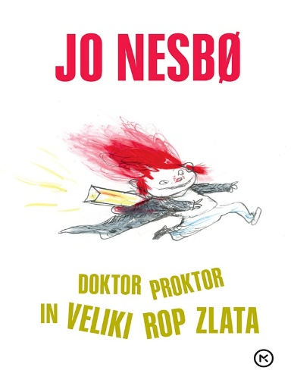**DOKTOR PROKTOR IN VELIKI ROP ZLATA**

**Jo Nesbø**

*Ilustracije: Per Dybvig*

*Prevod: Tanja Goršič*

*Zbirka: Doktor Proktor*

**MKZ**

ISBN/EAN: 9789610179412

Število strani: 256

Mere (mm): 148 x 208 x 26

Teža (g): 570

Vezava: trda

Redna cena z DDV: 24,99 EUR

Datum izida: 25. 10. 2024

Prvi prodajni dan: 25. 10. 2024

Neznanci so iz Banke Norveške ukradli vse zlato. Kralj zato doktorja Proktorja, Bulleja in Lizo pošlje na tajno nalogo – poiskati morajo ukradeno blago. Trojica se znajde v Londonu, kjer naj bi se po informacijah Scotland Yarda skrivali razvpiti roparji. Nepridipravi naj bi pri sebi imeli ne le zlato Norveške, temveč tudi zlato Brazilije ter največji diamant na svetu. Izumi doktorja Proktorja, ruski milijarder Rublov in nogometna ekipa poskrbijo za noro zmešnjavo in zabavo. Ali bo trojici uspelo najti ukradeno zlato in rešiti Norveško pred bankrotom?

**O avtorju**

Jo Nesbø je priljubljen norveški pisatelj, glasbenik, tekstopisec in ekonomist. Zaslovel je s serijo romanov o detektivu Harryju Holeju. Ti so mu zvezdniški status prinesli najprej v rodni Norveški, z njimi pa je bralce in kritike navdušil tudi onstran meja rodne dežele in se uveljavil kot eden najboljših piscev kriminalk na svetu. Tokrat se predstavlja v vlogi pisatelja za otroke s serijo o doktorju Proktorju.

__________________________________________________________________________________

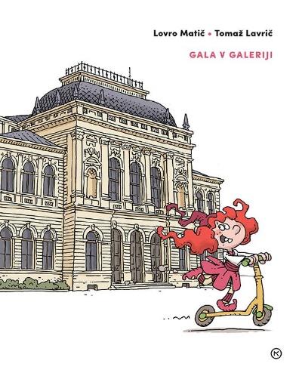**GALA V GALERIJI**

**Tomaž Lavrič (Lovro Matič)**

*Zbirka: Velike slikanice*

**MKZ; Narodna Galerija**

ISBN/EAN: 9789610177029

Število strani: 32

Mere (mm): 213 x 267 x 12

Teža (g): 452

Vezava: trda

Redna cena z DDV: 22,98 EUR

Datum izida: 21. 10. 2024

Prvi prodajni dan: 21. 10. 2024

Obiščite Narodno galerijo in se z Galom in Galo podajte na zabavno raziskovanje umetnin!

Le kdo med vami ne pozna slikanice Svetlane Makarovič in Kostje Gatnika Gal v galeriji (MKZ, 1981)? Kaj pa slikanico Strahec v galeriji (ng, 2003)? V novi, sestrski slikanici, ki jo podpisujeta Lovro Matič in Tomaž Lavrič, se učenemu škratu Galu pridruži navihana škratica Gala. Navihana in zelo živahna je. Ni izobražena in modra kakor Gal. Umetnost je ne zanima. Potika se po Rožniku in Tivoliju. Naleti na Narodno galerijo, radovedno vstopi in se čudi. Naleti na škrata Gala. Odpre ji vrata v svet lepote in jo navduši.

__________________________________________________________________________________

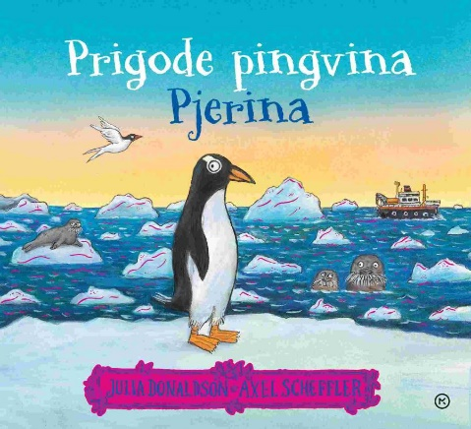**PRIGODE PINGVINA PJERINA**

**Julia Donaldson**

*Ilustracije: Axel Scheffler*

*Prevod: Nina Dekleva*

*Zbirka: Velike slikanice*

**MKZ**

ISBN/EAN: 9789610176381

Število strani: 32

Mere (mm): 286 x 257 x 9

Teža (g): 502

Vezava: trda

Redna cena z DDV: 22,98 EUR

Datum izida: 25. 10. 2024

Prvi prodajni dan: 25. 10. 2024

Avtorski tandem, ki je ustvaril Zverjasca, Zverjaščka in še mnogo drugih odličnih slikanic, nas v tej zgodbi popeljena nepozabno pustolovščino od severnega do južnega tečaja.

**Zgodba o pogumu, prijateljstvu in iskanju svojega mesta**

Mali pingvin se je odločil, da bo iz živalskega vrta odšel na južni tečaj, na Antarktiko, med svoje. Velika pustolovščina – mnogo srečevanj morskih živali, tjulnjev, severnih medvedov in na koncu še veliko veliko pingvinov. Kakšno veselje! Mali pingvin bo prišel tudi do severnega tečaja in na koncu do Antarktike. Zelo napeto branje, odlične rime, čudovite ilustracije.

**Ustvarjalni tandem kot založniški fenomen**

Julia Donaldson je angleška avtorica knjig za otroke,Axel Scheffler pa nemški ilustrator, ki že več kot 35 let živi v Angliji. Sodelovati sta začela leta 1993 in ustvarila vrsto čudovitih slikanic. Oba avtorja s svojimi umetninami želita otroke in njihove odrasle spodbujati k odprtosti, strpnosti, prijateljstvu in odgovornosti.

Njun Zverjasec je mednarodni založniški fenomen, ki je doživel tudi filmsko in gledališko upodobitev. Sledile so mu druge uspešnice: Zverjašček, Polž na potepu na kitovem repu, Mamica, kje si?, Bi se gnetli na tej metli?, Najprisrčnejši velikan, Palčič, Mišji razbojnik, Pet grdin, Lini in Lazi, Zog, Hudobci, ki v odličnih prevodih Milana in Nine Dekleva navdušujejo tudi slovenske otroke in njihove starše.

O priljubljenosti teh slikanic priča tudi podatek, da je bila Julia Donaldson tudi v letu 2021 najuspešnejša angleška avtorica nasploh, po zaslužku že drugo leto tudi pred J. K. Rowling.

__________________________________________________________________________________

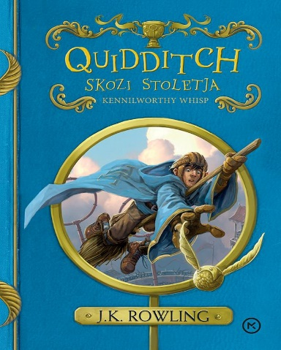**QUIDDITCH SKOZI STOLETJA**

**J. K. Rowling**

*Ilustracije: Tomislav Tomić*

*Prevod: Jakob J. Kenda*

**MKZ**

ISBN/EAN: 9789610180609

Število strani: 144

Mere (mm): 148 x 208 x 18

Teža (g): 313

Vezava: trda

Redna cena z DDV: 19,99 EUR

Datum izida: 21. 10. 2024

Prvi prodajni dan: 25. 10. 2024

Spoznajte največkrat izposojeno knjigo na Bradavičarki. Uvod je napisal slavni Albus Dumbledore.

**Podrobna zgodovina Quidditcha**

Ste se kdaj spraševali od kod je prišel Zlati zviz, kako so včasih izgledali lokli in kdaj je quiddich osvojil svet? Knjiga, ki jo mladi ljubitelji quidditcha na Bradavičarki uporabljajo skoraj vsak dan je bila do zdaj na voljo le v knjižnici Bradavičarki in strogo prepovedana za bunkeljne. Neprecenljiva knjiga je nujno čtivo za vse prave ljubitelje Harryja Potterja, saj odgovarja na mnoga vprašanja, povezana s to razburljivo igro. Del izkupička od avtorskih pravic za to knjigo bo namenjen dobrodelni organizaciji Comic Relief.

**O avtorici**

J. K. Rowling je idejo za serijo romanov Harry Potter dobila leta 1990 med vožnjo z vlakom, ki je zamujal. Prva knjiga Kamen modrosti je v Združenem kraljestvu izšla leta 1997. Zadnja v seriji knjig, Harry Potter in svetinje smrti, je izšla leta 2007. Ob seriji je J. K. Rowling v dobrodelne namene napisala tri spremljevalne knjižice: Quidditch skozi stoletja in Magične živali in njihovi ekosistemi ter Povesti barda Biritcha. Med njenimi drugimi knjigami za otroke sta še pravljici Ickabog in Božični pujs. Napisala je tudi več knjig za odrasle, med drugim pod psevdonimom Robert Galbraith serijo kriminalnih uspešnic. J. K. Rowling je za svoje knjige prejela številne nagrade in priznanja.

__________________________________________________________________________________

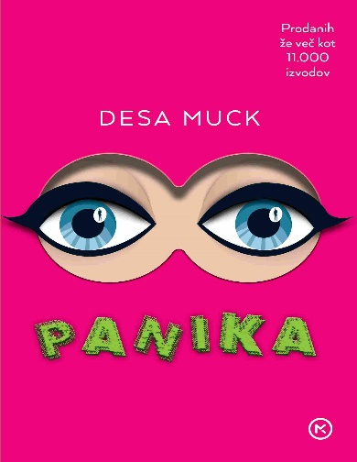**PANIKA – ŽEPNICA**

**Desa Muck**

*Zbirka: Oddih*

**MKZ**

ISBN/EAN: 9789610177074

Število strani: 224

Mere (mm): 140 x 200 x 16

Teža (g): 225

Vezava: mehka

Redna cena z DDV: 16,99 EUR

Datum izida: 25. 10. 2024

Prvi prodajni dan: 25. 10. 2024

Znajdeš se nekje okoli štiridesetega, kar je že samo po sebi dovolj za paniko. Mož? No, ja ... v večini razmerij kdaj zaškripa. Otroci? No, ja ... najstniki so pač muhasti in težavni. Zgodi pa se, da vedeževalka pogleda v tvojo prihodnost in ti z vso gotovostjo napove usodno srečanje s pravo ljubeznijo tvojega življenja! Nekakšno po zemlji »blodeče božanstvo«, ki komaj čaka na razmerje s tabo … Duhovito in zabavno o obsesiji in iluzijah ljubezni.

Panika je prvi roman priljubljene televizijske voditeljice, igralke in ene najbolj branih slovenskih pisateljic, ki je doživel že veliko ponatisov, leta 2012 pa je Televizija Slovenija po njem posnela film.

__________________________________________________________________________________

**VERJEMI VASE!**

*Prevod: Nataša Müller*

*Zbirka: Darilne knjige*

**MKZ**

ISBN/EAN: 9789610176329

Število strani: 368

Mere (mm): 137 x 145 x 33

Teža (g): 340

Vezava: spiralna

Redna cena z DDV: 16,99 EUR

Datum izida: 25. 10. 2024

Prvi prodajni dan: 25. 10. 2024

Darilno knjižico si postavite na mizo ali kak drug prostor, da boste lahko vsak dan segli po njej. Vsak dan lahko obrnete na bolje s pomočjo pozitivnih mislih znanih osebnosti. Osredotočite se na dobro leto in vse to se bo odražalo tudi v vašem vsakdanu.

**ZA LEP ZAČETEK DNEVA**

*Prevod: Breda Konte*

*Zbirka: Darilne knjige*

**MKZ**

ISBN/EAN: 9789610176473

Število strani: 368

Mere (mm): 137 x 145 x 33

Teža (g): 340

Vezava: spiralna

Redna cena z DDV: 16,99 EUR

Datum izida: 25. 10. 2024

Prvi prodajni dan: 25. 10. 2024

Začnite vsak dan dobro. V namiznem koledarju so zbrane pozitivne misli, ki vas bodo navdahnile, da vsak dan stopite bližje k sreči.

__________________________________________________________________________________

**ZA ČUDOVITO PRIJATELJSTVO!**

*Prevod: Breda Konte*

*Zbirka: Darilne knjige*

**MKZ**

ISBN/EAN: 9789610176480

Število strani: 96

Mere (mm): 110 x 165 x 18

Teža (g): 188

Vezava: spiralna

Redna cena z DDV: 12,99 EUR

Datum izida: 25. 10. 2024

Prvi prodajni dan: 25. 10. 2024

Prisrčna knjižica na spirali s spodbudnimi mislimi znanih osebnosti z najrazličnejših področij. Posebno darilo, ki bo polepšalo dan dobremu prijatelju.

__________________________________________________________________________________

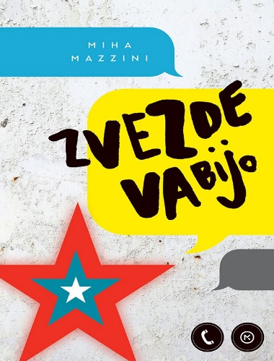**ZVEZDE VABIJO – ŽEPNICA (2. izd.)**

**Miha Mazzini**

*Zbirka: Izven – mladinska*

**MKZ**

ISBN/EAN: 9789610180500

Število strani: 200

Mere (mm): 140 x 200 x 15

Teža (g): 180

Vezava: mehka

Redna cena z DDV: 14,99 EUR

Datum izida: 25. 10. 2024

Prvi prodajni dan: 25. 10. 2024

Kaja zase misli, da je odlična pevka, in se zato prijavi na tekmovanje talentov, čeprav jo prijatelji in njen virtualni fant prepričujejo, da ni tako. Poskušajo jo obvarovati pred sramoto, Kajo pa vseeno vleče, da bi zapela pred javnostjo. Imajo prav oni ali ona?

**Razburljivo potovanje k resnici**

Mojstrsko in napeto branje nas popelje v razburljivo in zabavno pustolovščino. Trčimo na pasti virtualne resničnosti; plast za plastjo se pred nami lušči resnica o junakih romana, ki so na prvi pogled vse kaj drugega kot v resnici. Mimogrede se srečamo še s kopico popkulturnih referenc in obsesij sodobne potrošniške družbe pa tudi z utrinki, ki prinašajo slutnjo drugačnega časa.

**O avtorju**

Miha Mazzini(1961) je izjemno ploden pisatelj, scenarist, režiser in kolumnist. Njegove knjige za odrasle so prevedene v številne jezike. Roman *Zvezde vabijo* je njegov drugi mladinski roman. Zanj je na natečaju založbe Mladinska knjiga prejel nagrado modra ptica 2016.

__________________________________________________________________________________

**PONATISI**



**STRIPOVSKI KLUB MAČJEGA MULCA**

**Dav Pilkey**

*Ilustracije: Dav Pilkey*

*Prevod: Boštjan Gorenc*

*Zbirka: Stripovski klub Mačjega mulca*

**MKZ**

ISBN/EAN: 9789610164913

Število strani: 176

Mere (mm): 148 x 208 x 19

Teža (g): 445

Vezava: trda

Redna cena z DDV: 21,99 EUR

Datum izida: 24. 10. 2024

V Stripovskem klubu Mačjega mulca Dav Pilkey, »oče« mega uspešnic v serijah Kapitan Gatnik in Pasji mož, in paglavci ustvarjajo na veliko: preizkušajo najrazličnejše tehnike pri risanju stripov, pomaga pa jim potrpežljivi Čofko.

V delavnici se lahko vsak hip zgodi kaj presenetljivega in zabavnega, hkrati pa se tudi marsičesa nauči. Dav Pilkey v vsaki seriji združuje ustvarjalne zgodbe za otroke z dobrimi življenjskimi napotki, s katerimi ne razočara mulcev. Tudi tokrat jih ne bo!

**Kako rišeš stripe, ob katerih pokaš od smeha?**

Po eni strani gre za zgodbo o odločenosti Mačjega mulca, da enaindvajset razburljivih, smešnih in nadarjenih mladih žab nauči risati stripe. Otroci se bodo zabavali ob prikupnih in smešnih stripih. V njih med drugim nastopajo sendviči, ki se spremenijo v pošasti, zobne ščetke in seveda vedno prisotni kakci.

**Dobrodošli v klubu Mačjega mulca!**

Ilustracije so živahne in drzne, z navodili po korakih za risanje nekaj likov. Mini stripi so izdelani v različnih slogih in tehnikah, naj gre za akril, pastel, barvne svinčnike, flomastre, nastopajo ročno izdelane liki iz gline, kartona, uporabljene so fotografije, čistila za cevi, kolaži iz gradbenega papirja in piškoti. Ob njih si bodo striparski navdušenci zamislili lastne zgodbe in si ves čas ogledovali svoj napredek, napake in izboljšave, ki prihajajo s prakso in vztrajnostjo.

__________________________________________________________________________________

**MODRE MISLI ZA VSAK DAN**

*Prevod: Breda Konte*

*Zbirka: Izven – poljudna za odrasle*

**MKZ**

ISBN/EAN: 9789610166009

Število strani: 368

Mere (mm): 137 x 145 x 33

Teža (g): 340

Vezava: spiralna

Redna cena z DDV: 16,99 EUR

Datum izida: 24. 10. 2024

Koledarček na spirali z mislimi za vsak dan v letu.

Začnite svoje potovanje k srečnemu in izpolnjenemu življenju s temi čudovitimi modrostmi. 365 strani ljubeče izbranih citatov za vsak dan v letu bo navdihnilo in polepšalo vsak vaš dan!

__________________________________________________________________________________

**E-KNJIGE**

**SLOVENŠČINA NA USTNI MATURI 2025 – E-KNJIGA**

**Janja Perko, Marjana Hodak**

*Zbirka: Matura*

*(EMKA, MK+)*

**MKZ**

ISBN/EAN: 9789610179306

Redna cena z DDV: 16,99 EUR

Datum izida: 25. 10. 2024

Prvi prodajni dan: 25. 10. 2024

Slovenščina na ustni maturi je odličen priročnik za uspešno pripravo na ustni del mature 2025. Priročnik vsebuje teme, ki so razpisane za književni in jezikovni del preverjanja znanja, in upošteva vse novosti, razpisane v Katalogu Državne predmetne komisije za slovenščino na maturi 2025.

Vsebina priročnika s premišljenim konceptom dijake sistematično vodi skozi ponovitev snovi ter vključuje obravnavo in interpretacijo izbranih besedil. Za lažje obvladovanje velike količine snovi vsebuje tudi stvarni kazali avtorjev izbranih besedil in kazalo literarnih pojmov.

__________________________________________________________________________________

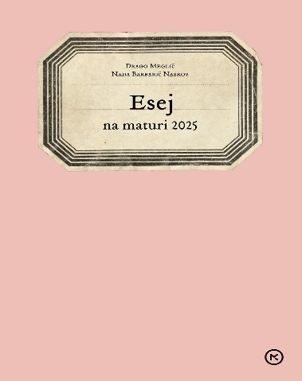**ESEJ NA MATURI 2025 – E-KNJIGA**

**Drago Meglič, Nada Barbarič Naskov**

*Zbirka: Slovenščina SŠ*

*(EMKA, MK+)*

**MKZ**

ISBN/EAN: 9789610179245

Redna cena z DDV: 13,99 EUR

Datum izida: 25. 10. 2024

Prvi prodajni dan: 25. 10. 2024

Priročnik Esej na maturi 2025 vsebuje natančno in sistematično predstavitev del, predpisanih za maturo leta 2025: roman In ljubezen slovenskega pisatelja, dramatika in esejista Draga Jančarja ter zbirko štirih novel Strah in pogum slovenskega književnika Evarda Kocbeka.

Prvi del priročnika zajema podrobno razčlenitev posameznega literarnega dela, v nadaljevanju pa vsebino zaokrožuje primerjalna analiza in motivno-tematska povezava obeh del. Razlago dopolnjujejo: vprašanja, ki so v pomoč pri poglobljenem branju, vrednotenju, opredeljevanju in utemeljevanju; povzetek ciljev in značilnosti strukture obeh vrst eseja; primere esejskih navodil za razpravljalni in razlagalni /interpretativni šolski esej; ponazoritve, kaj pomenijo posamezni usmerjevalni glagoli v esejskih navodilih; predlogi za pripravo na pisanje maturitetnega eseja, ki bo v šolskem letu 2024/25 raziskoval

**ZVOČNE KNJIGE**

**KRATKA ZGODOVINA SVETA V 50 LAŽEH**

**Natasha Tidd**

*Prevod: Niki Neubauer*

*Branje: Aleksander Golja*

*Zbirka: Izven – poljudna za odrasle*

**MKZ**

ISBN/EAN: 9789610179207

Dolžina posnetka: 6:15:00

Digitalni format, mp3

Redna cena z DDV: 22,98 EUR

Datum izida: 25. 10. 2024

Prvi prodajni dan: 25. 10. 2024

Natasha Tidd je zgodovinarka in pisateljica. V svojem pisanju in raziskovanju strastno poudarja spregledane zgodbe zgodovine in poskrbi, da je zgodovina dostopna vsem. Neresnica, lažne novice, zavajanje in politični spin, teorije zarote, goljufije in prevare, propaganda, sprevračanje resnice, relativizacija nemoralnih dejanj ter zanikanje ali prikrojevanje zgodovinskih dejstev – so to res atributi našega časa, značilnost družbenih omrežij in odraz sodobne (ne)resničnosti? Sploh ne! Male in velike pa tudi zares velikanske laži so s človeško družbo že od nekdaj. Mnoge so ključno oblikovale svet in se za vselej zapisale v zgodovino. Kaj je res in kaj ne? Komu sploh še verjeti?

Avtorica je specialistka za manj znano in poljudno zgodovino. V knjigi kronološko opisuje najslavnejše primere laži v preteklosti, katerih posledice je čutiti še danes. Med njimi so zapiski Julija Cezarja, izdaja vitezov templjarjev, španska inkvizicija, papežinja Ivana, izmišljotine Nostradamusa, potegavščina z Luno, afera Dreyfus, zanikanje ameriških grozodejstev v Vietnamu, jedrska nesreča v Černobilu in še marsikaj.